2.62: a) 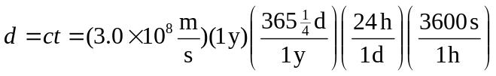
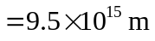

b) 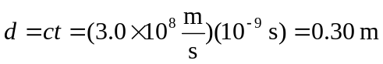
c) 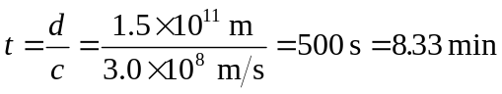
d) 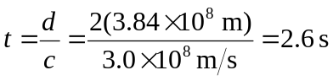
e) 